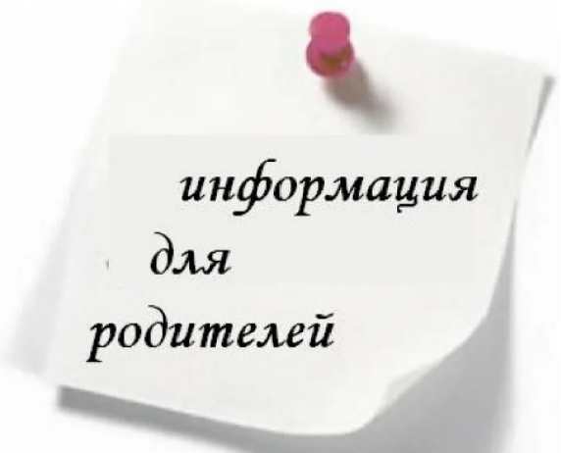
23 февраля в 16:00 по московскому времени состоится бесплатный вебинар продолжительностью 1 час 30 мин, на котором член экзаменационной комиссии разъяснит порядок проведения и сдачи ОГЭ и ЕГЭ в 2023 году, а также ответит на все вопросы родителей и поделится наиболее эффективными способами подготовки к экзаменам.
Список тем, которые будут обсуждаться на вебинаре:
- Как изменилась процедура поступления в вуз в 2023 году?
- Отменят ли базовую математику и профильные предметы в 2023 году?
- 10 класс или колледж? Что лучше выбрать?
- Как подобрать будущую профессию для ребенка?
- Как эффективно подготовить выпускника к ОГЭ/ЕГЭ?
- Как выбрать нужные предметы для экзамена?
- Какими ресурсами пользоваться для самостоятельной подготовки?
- Как замотивировать ребенка учиться самостоятельно?
Регистрация на мероприятие проходит на сайте, указанном ниже до 23.02.2023. Количество мест ограничено.
https://fi-pi.ru/2002

